REQUERIMENTO /2022.

GABINETE DA VEREADORA LÉA SILVA

**SR. PRESIDENTE, SRS.VEREADORES,**

**SRAS.VEREADORAS:**

A vereadora Josefa Léa da Silva, que a presente subscreve, com assento nesta Egrégia Casa de Leis, vêm através desta, após ouvido o Plenário, requerer que seja enviado ofício ao senhor **José Aldemir Meireles de Almeida, prefeito municipal e José Guimarães Coêlho Filho, secretário de infraestrutura** solicitando

operação tapa buracos nas ruas Geraldo Gabriel da Silva e Genir Pereira Silva,bairro Jardim Oasis as ruas citadas encontra intransitável.

**PLENÁRIO EDMILSOM FEITOSA CAVALCANTE, 08 DE ABRIL 2022.**

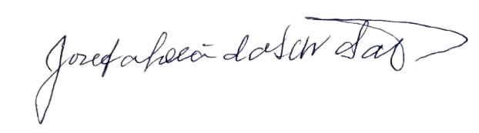

**Josefa Léa da Silva Santos**

**Vereadora – CIDADANIA**